114年9月3日餐點照片
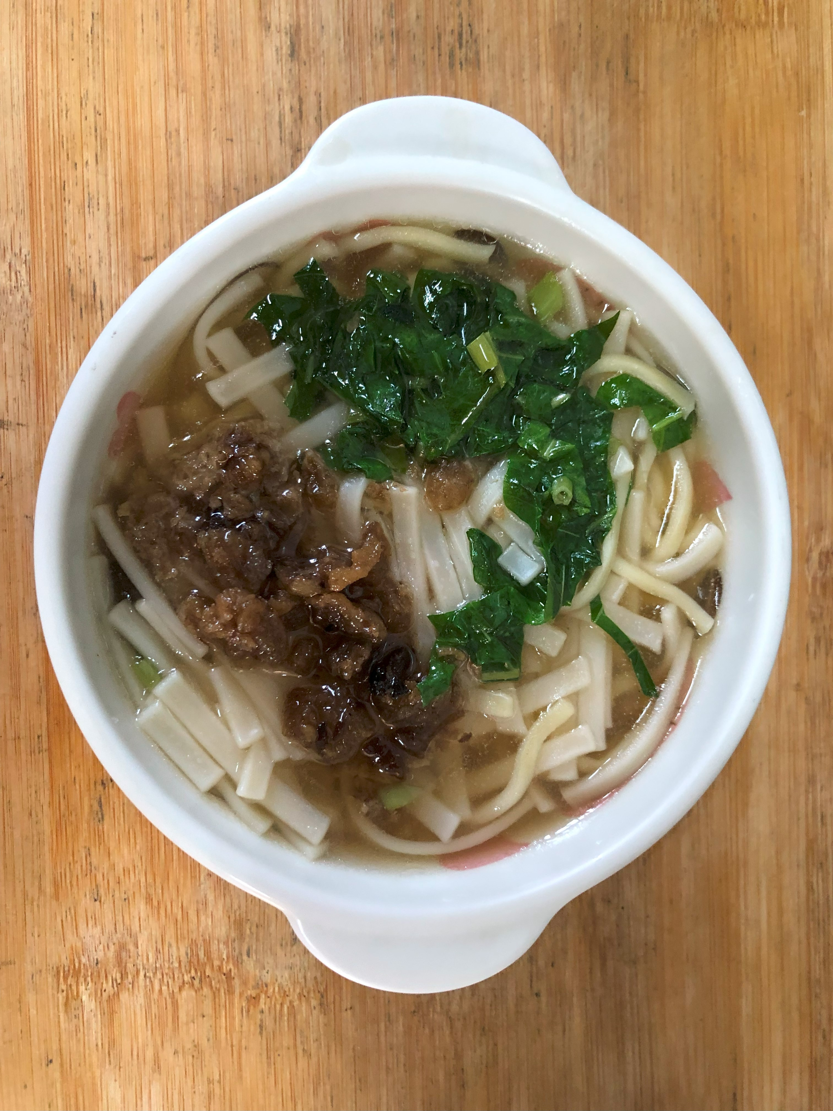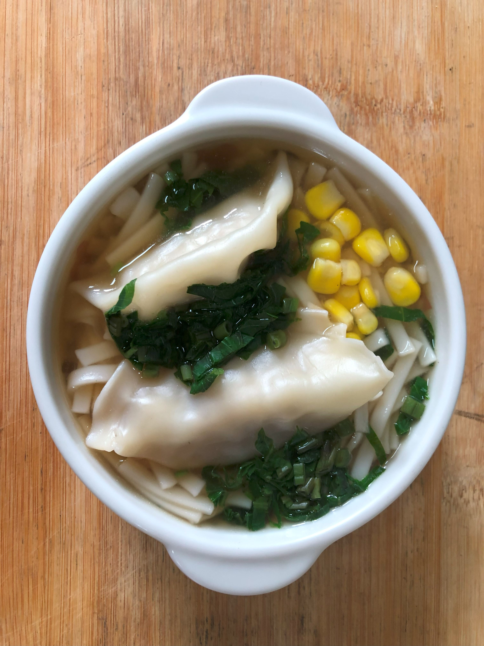
早餐(雞絲芙蓉拉麵) 下午點心(蔬菜水餃湯麵)
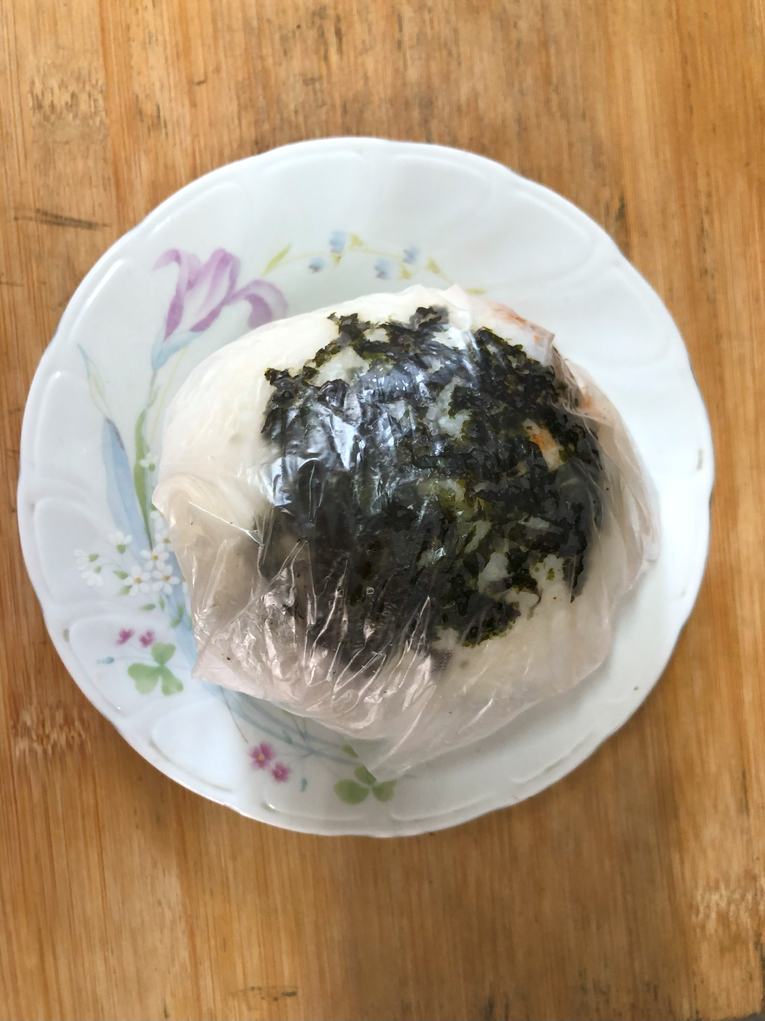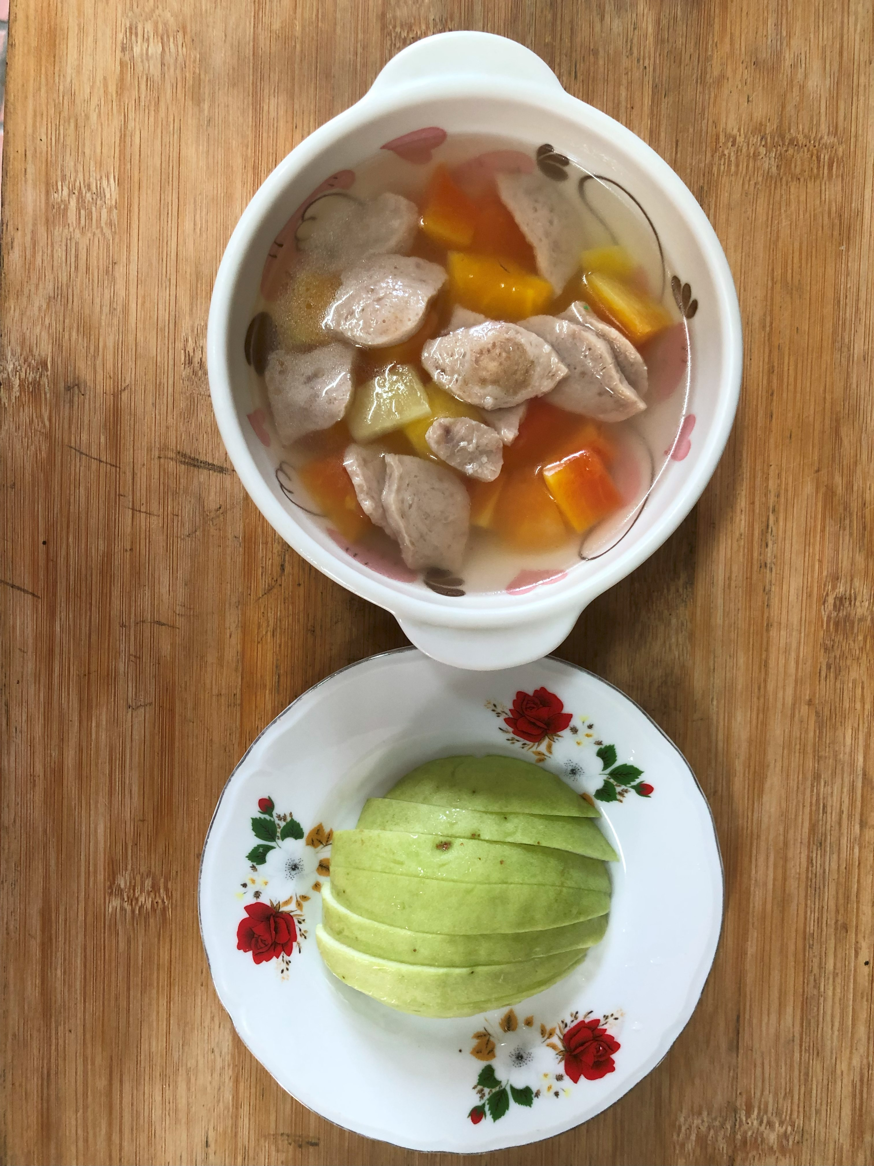
午餐(海苔飯糰、木瓜貢丸湯、芭樂)

